系统开发说明文档
20162180007 钟烨锋
20162180157 黄嘉荣

一、产品设计方案

1 可行性报告

1.1 行业市场分析

在美国，失眠发生率高达32%-50%，“睡眠经济”年产值已达到数百亿美元。中国国民的失眠发生率也高达30%。截至2015年，我国睡眠产业市场容量已经达到2114亿元。

2010-2015年中国睡眠产业市场容量
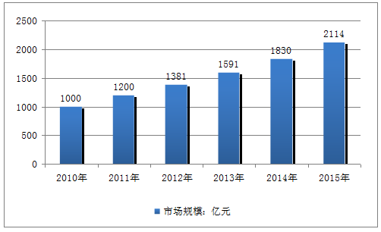
2007-2015年中国改善睡眠产品行业细分市场规模情况（单位：亿元）

 | 睡眠保健品 | 睡眠药物 | 睡眠器械用品 | 睡眠服务 | 合计
2007年 | 30 | 56 | 545 | 4 | 635
2008年 | 36 | 65 | 624 | 5 | 730
2009年 | 43 | 71 | 715 | 6 | 835
2010年 | 54 | 75 | 863 | 8 | 1000
2011年 | 60 | 82 | 1048 | 10 | 1200
2012年 | 67 | 90 | 1211 | 13 | 1381
2013年 | 75 | 99 | 1401 | 16 | 1591
2014年 | 84 | 108 | 1618 | 20 | 1830
2015年 | 95 | 115 | 1880 | 24 | 2114

睡眠产业近几年蓬勃兴起并正在快速增长，众多健康睡眠相关产品竞相上市，涉及床具、床垫、睡眠纺织品、功能家纺、枕具、健康睡眠系统、改善睡眠保健品、助眠用品、助眠食品、睡眠医疗、睡眠科技研发、睡眠服务等领域。据不完全统计中国睡眠产业企业数量约2000家，结构如下图所示：

睡眠医疗企业数量结构
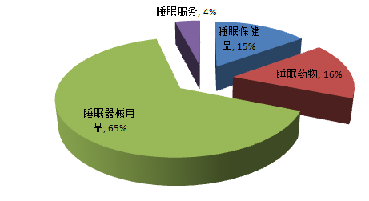

1.2 竞争分析
目前市场上助睡眠的产品很多，但以App形式存在的产品还比较缺乏。因此，我们的竞争主要还是以App形式存在的助睡眠产品。
“催眠大师”这款睡眠APP由专注于BBT生物效应研究的MediSound实验室提供技术支持的健康类应用。这款APP据说使用了最新的数字音频合成技术，对于帮助诱导人大脑进入睡眠状态由很大的帮助。
“C-life睡眠”这款APP主要是使用于监测睡眠质量，是一款集合了实时监控睡眠、自动生成睡眠报告、旨在改善睡眠的实用类健康APP。使用这款APP可以让你更加了解自己的睡眠状况。而且这个APP的另一个优点他的互联可通服务可以使你卧室的设备根据你的睡眠状况进行相应的调整，以便使你的睡眠质量更好。
“我要早睡”这是一款非常暴力但是实用的睡眠APP。它主要是通过限制手机的使用功能的睡眠辅助软件，使用了这款APP。你还想在睡前玩手机基本是不可能的，他的极限模式会让你的手机处于“休眠”状态。这款APP对于改善个人的作息时间，提高睡眠质量还是有很大的好处的。

以上是睡眠类App排名前三的App，由上可以看出，目前关于睡眠应用主要功能是监测睡眠质量，通过音频帮助用户入睡，以及通过让用户的手机处于“休眠”状态而改善用户的作息时间。但他们都忽略了睡前准备，睡前准备也是使人尽早入睡，提高睡眠质量的重要环节。“睡眠小助手”不仅提供上面App的功能，还提供睡前准备的功能。
因此就功能而言，本产品的功能会更为丰富，多样。

2 产品定位及目标
本产品的目标用户是存在睡眠问题或者想改善自己的作息习惯的人群，主要是大学生和年轻的上班族。
“睡眠小助手”定位于养生与健康，适合睡眠质量不佳，作息习惯混乱的用户。比如入睡困难的用户可以通过本产品的睡前准备以及专业助眠的功能使自己更容易入睡。
综合各种原因，本产品的目标用户应具备以下特点和个性：
1. 存在睡眠问题或者想改善自己的作息习惯。
2. 喜欢追逐时尚，尝试新鲜事物。
3. 熟悉手机的各种新型应用。

3 产品内容策划
“睡眠小助手”的主要功能模块包括：
- 声音：
- 专业助眠：
- 作息习惯：1.习惯：用户可以在此界面设置自己想做睡前准备的活动以及查看睡前准备的步骤和功能；用户还可以设置提醒自己入睡的时间；用户可以在此界面开始记录睡眠；2.闹钟：用户可以设置闹钟以及使用一键闹钟的功能。
- 报告：在此界面用户可以查看自己的睡眠报告。
- 抽柜：用户在此界面可以登录和注册，还可以查看本App的使用说明和了解一些助眠小技巧，以及对我们的App进行评价。

4 推广方案
为了充分吸引用户，本产品采用以下推广方案：
- 基础上线：各大下载市场、应用商店、大平台、下载站的覆盖android版本发布渠道：实现最大范围的覆盖。
- 广告 ：在校园推广，通过发传单或者奖励小礼品的方式吸引学生下载并尝试使用本产品。
- 微信推广：主要通过和一些公众号合作让其推出与本产品相关的推送，其次可以让同学们帮忙在朋友圈转发。
- 平台推广：通过街旁，手机助手等使用率高的知名平台进行广告宣传。
- 运营商渠道推广：中国移动，中国电信，中国联通。
- 论坛，贴吧推广：在机锋论坛、安卓论坛 、安智论坛等论坛通过发帖的方式推广。

5 运营策划书
本产品对于普通旅游用户提供免费服务，商业运营模式如下：
- 广告服务
随着LBS功能的不断完善，空间发布广告功能增强，可以推出一种全新的广告——空间广告，在这种模式下，商家的广告可以被放在特定的空间，可以在特定的时间让特定的用户群体看到，可以向这些商家收取广告费用。
- App会员
本产品可以通过提供部分只有会员才能享用的助睡眠音乐，借此吸引用户充值成为会员。
- 产品实现方案
- 系统的主要功能
播放助眠歌曲，查看助眠知识，设置提醒用户的闹钟，记录睡眠并生成睡眠报告，登录和评价。
- UI界面设计
- 首页界面
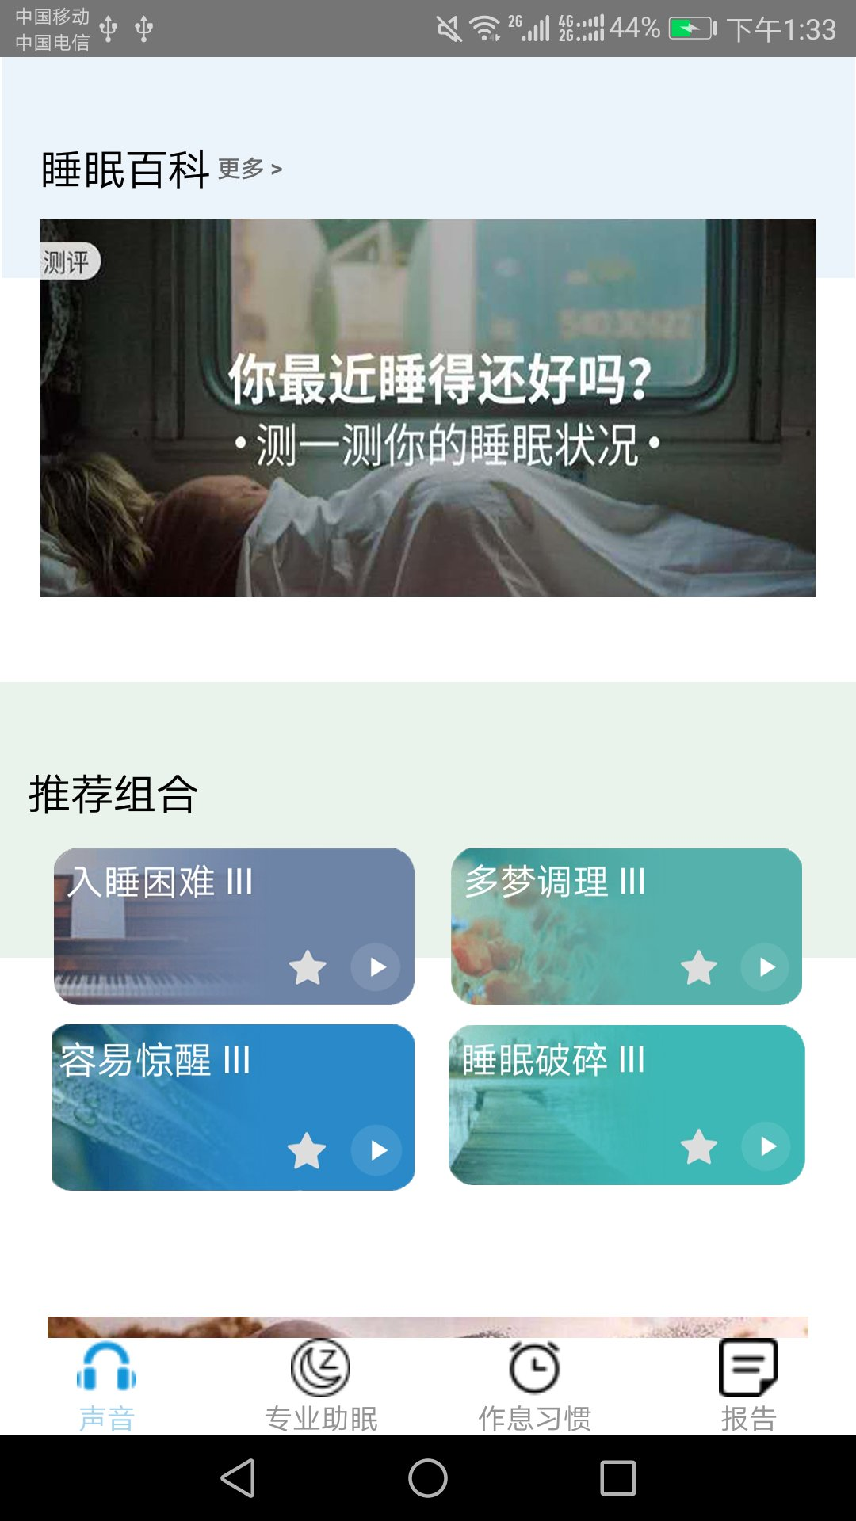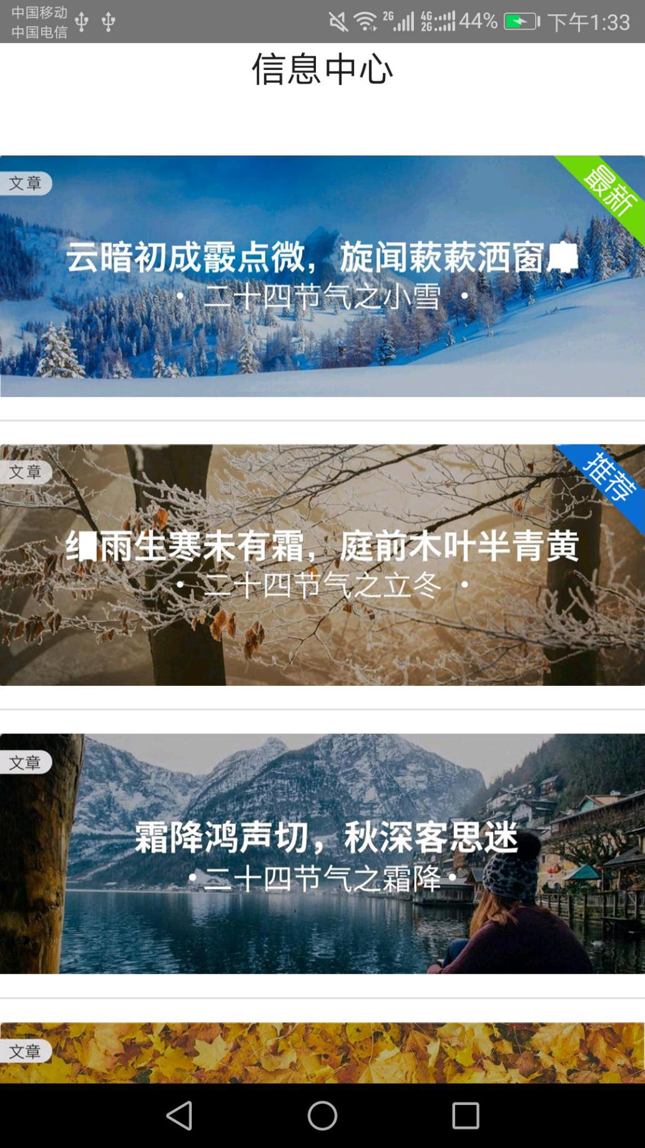

- 专业助眠界面
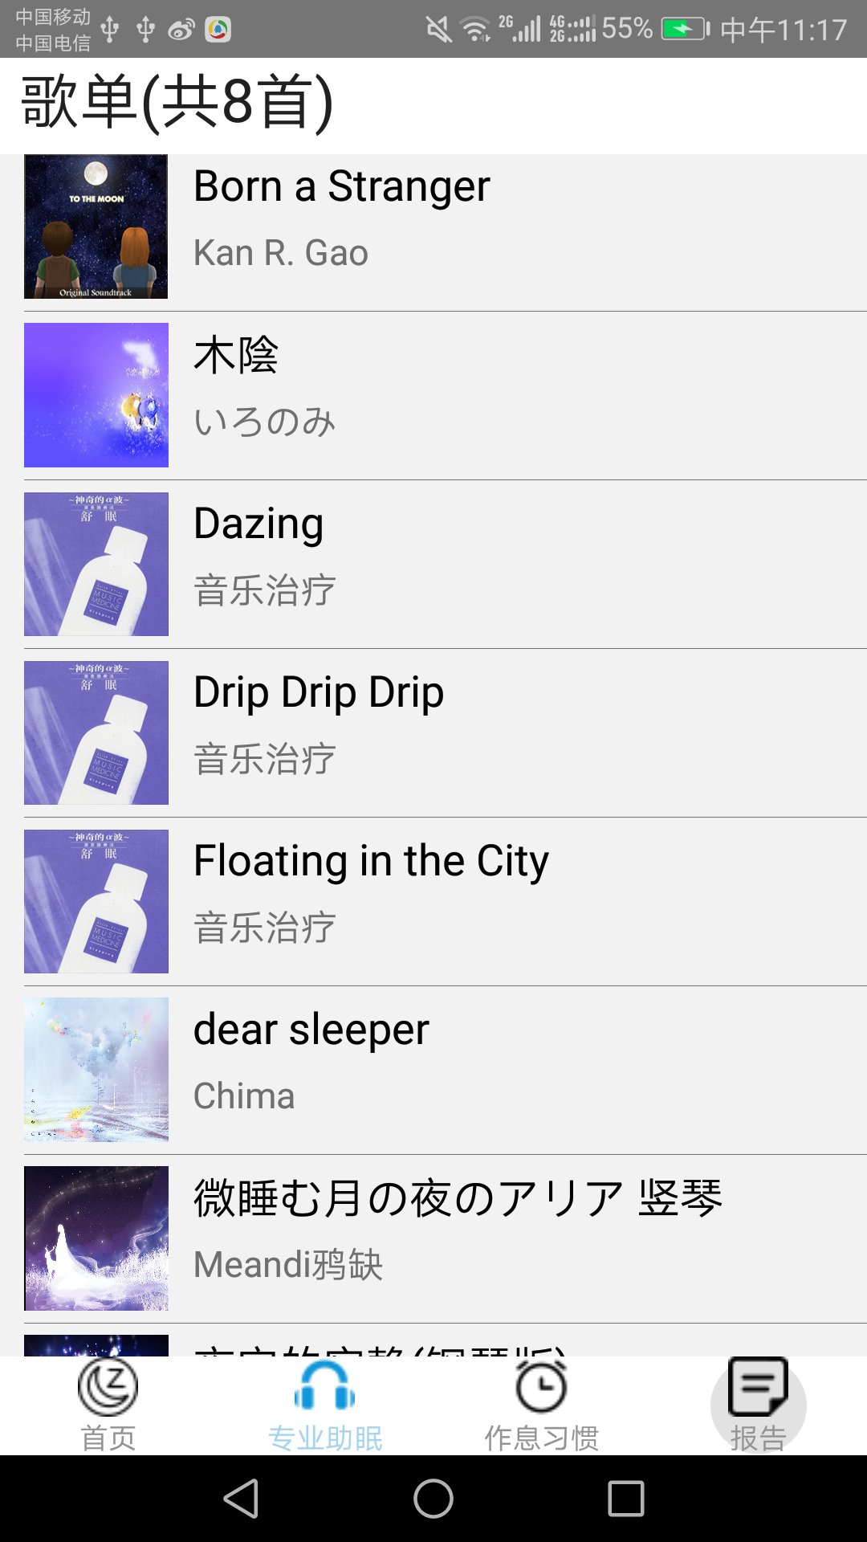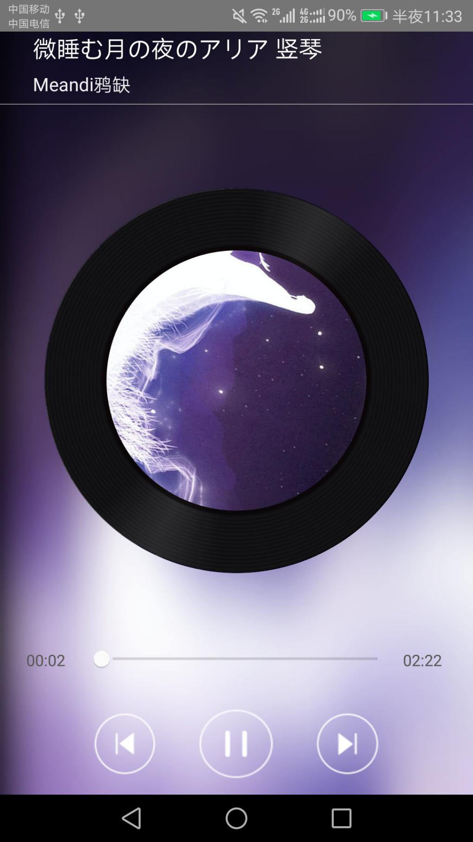

- 左界面
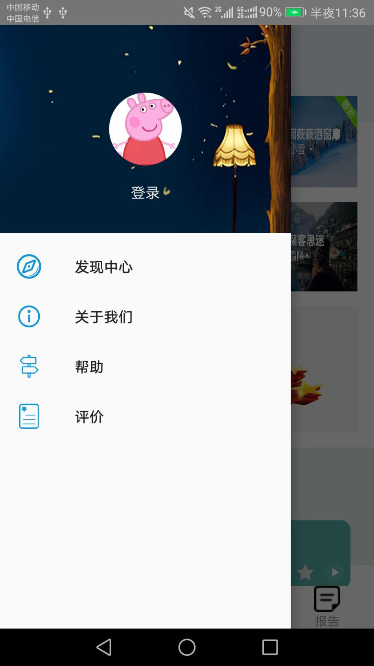
登录注册

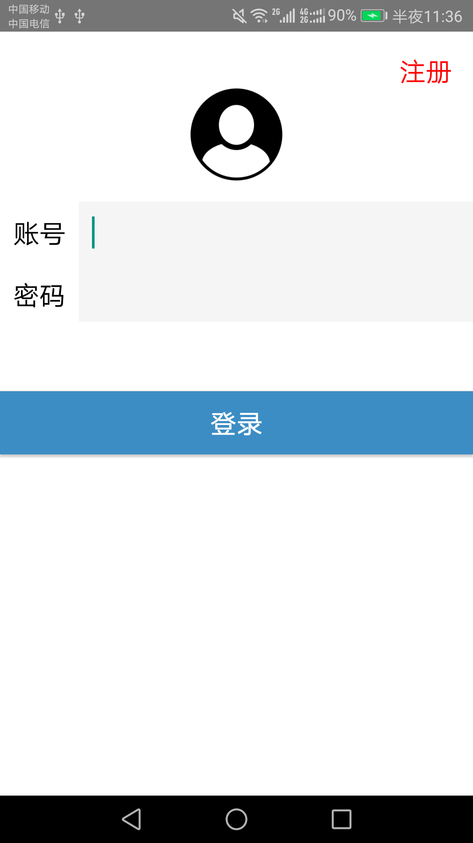
发现中心
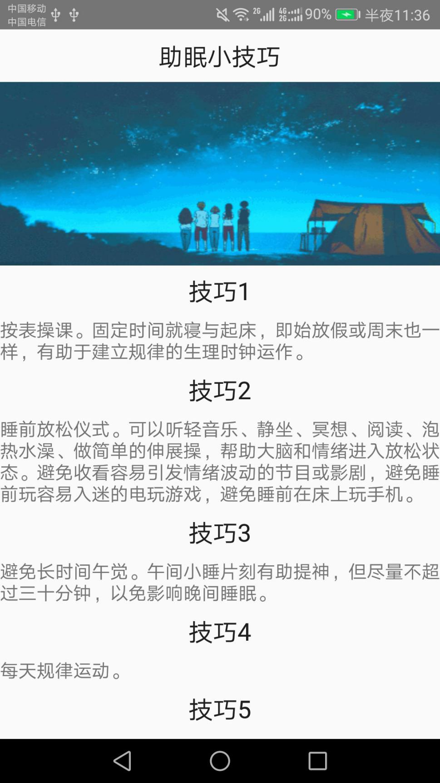

关于我们

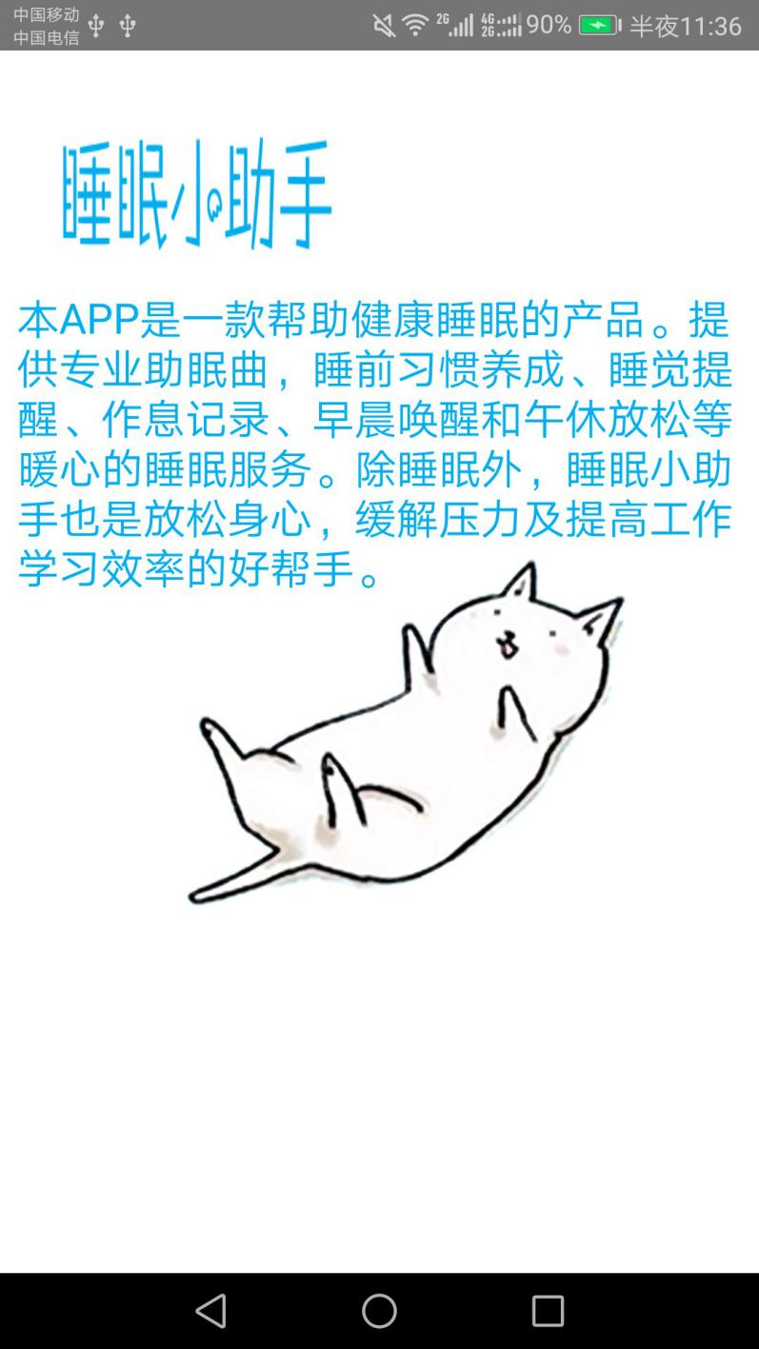
使用说明
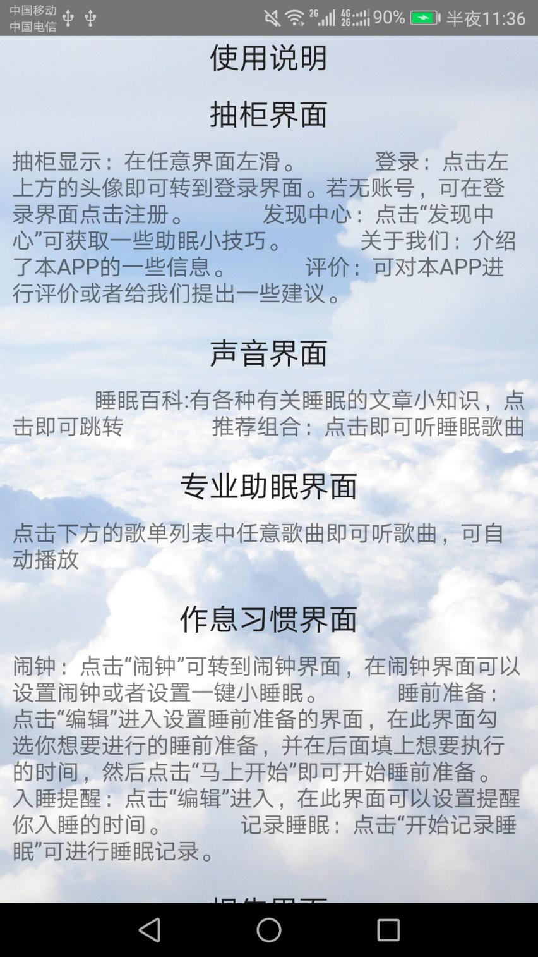
评价：
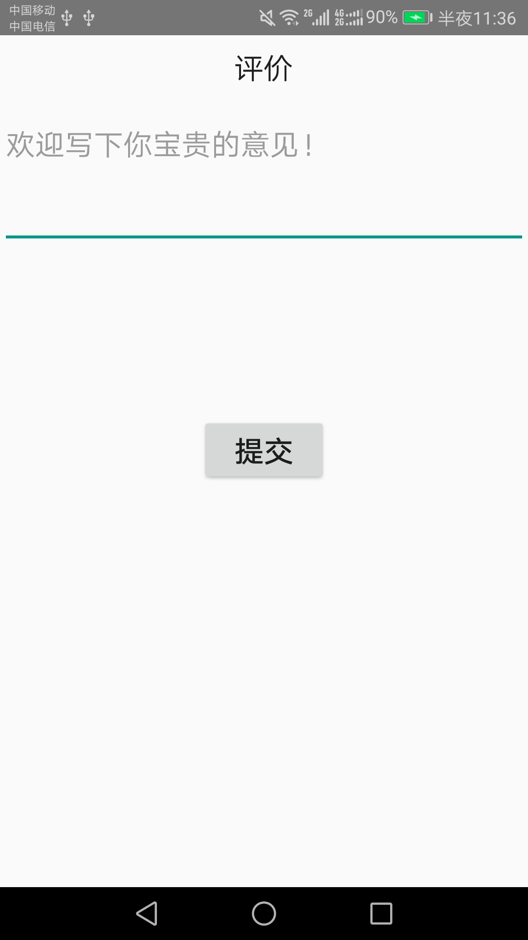
- 作息习惯界面
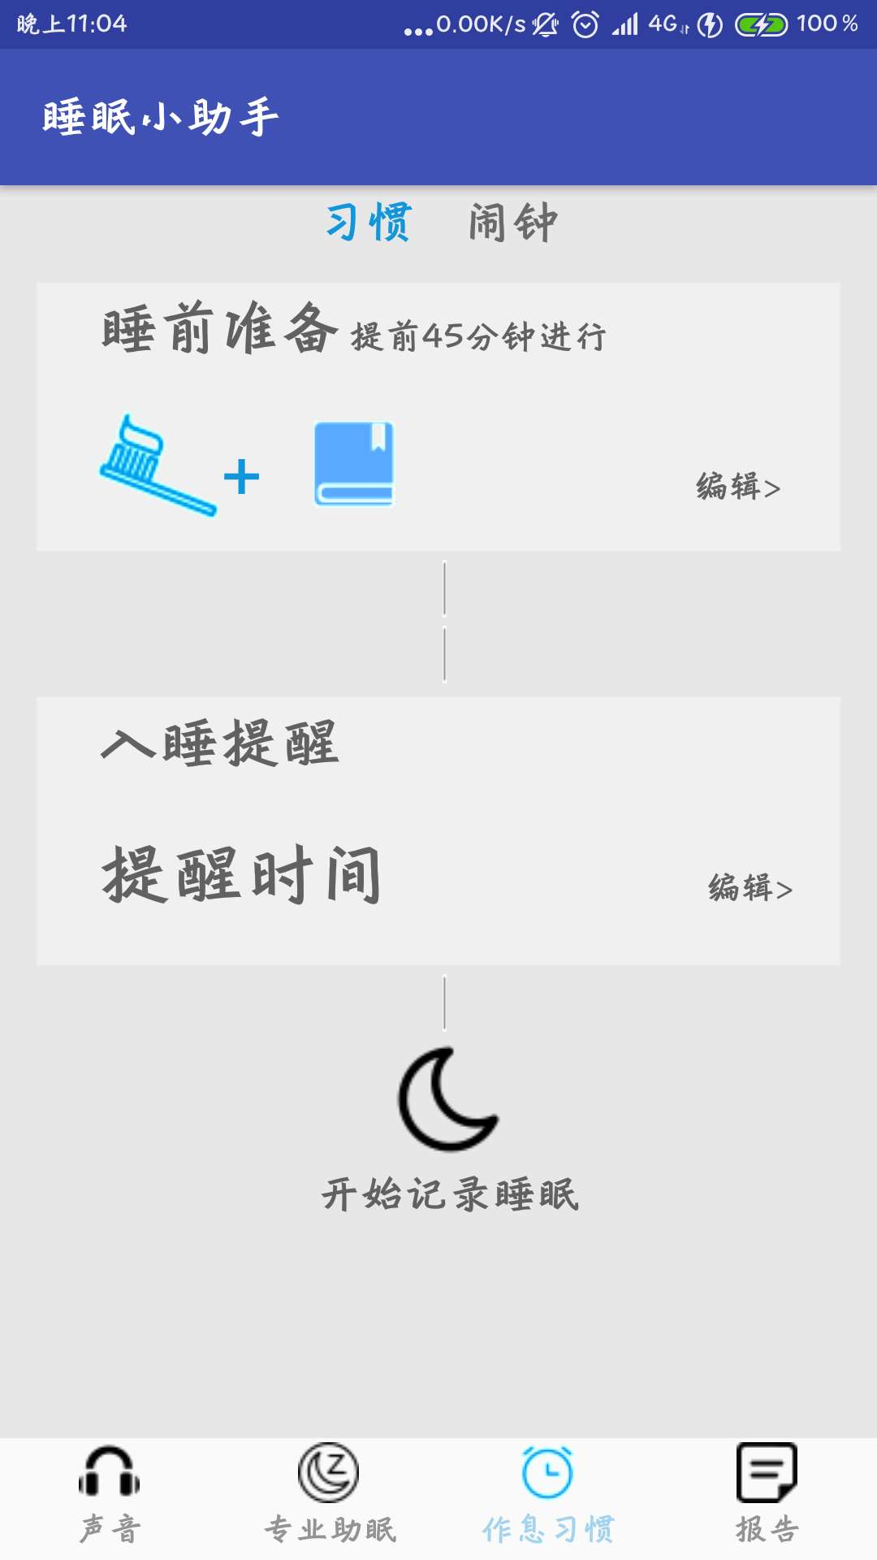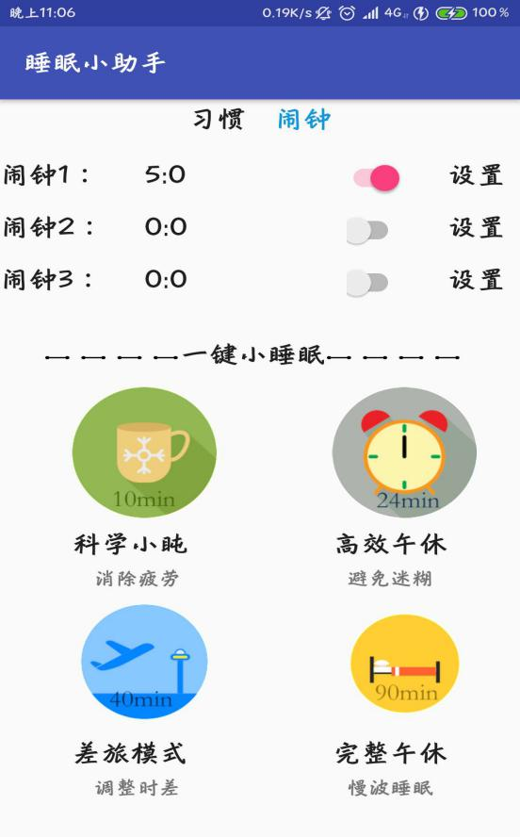
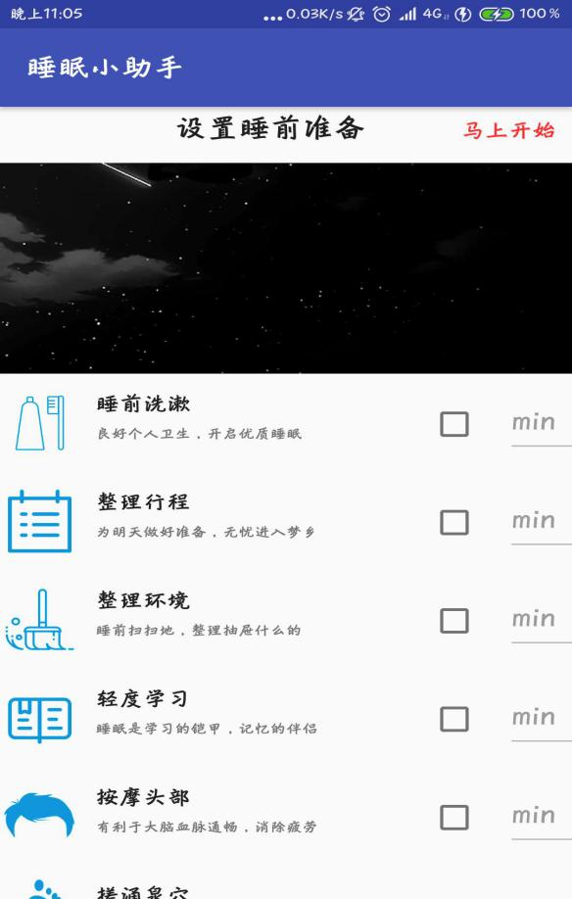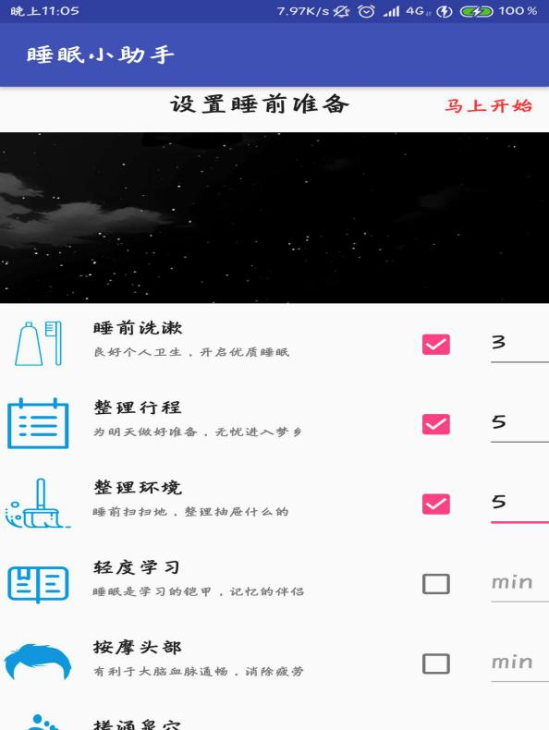

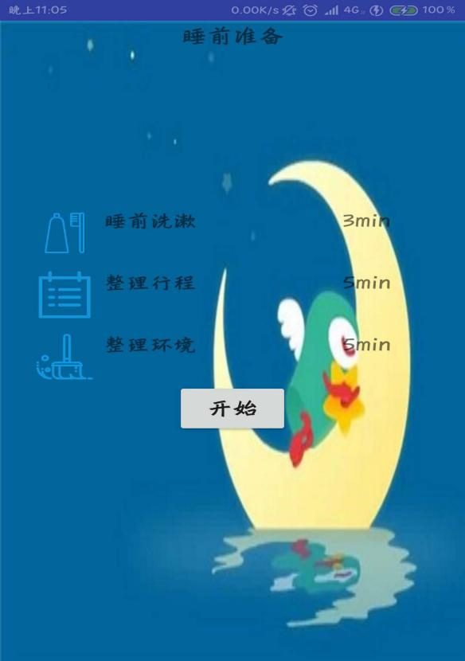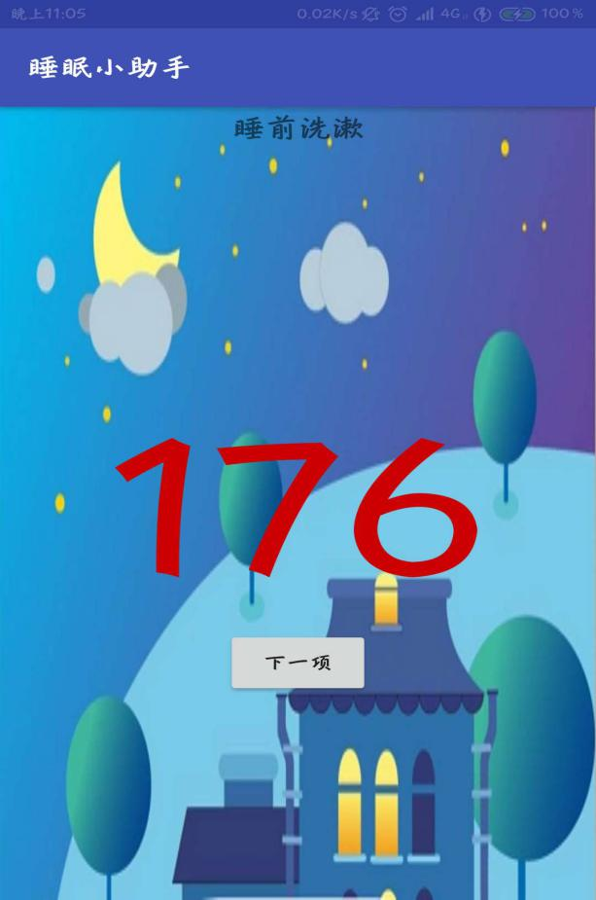

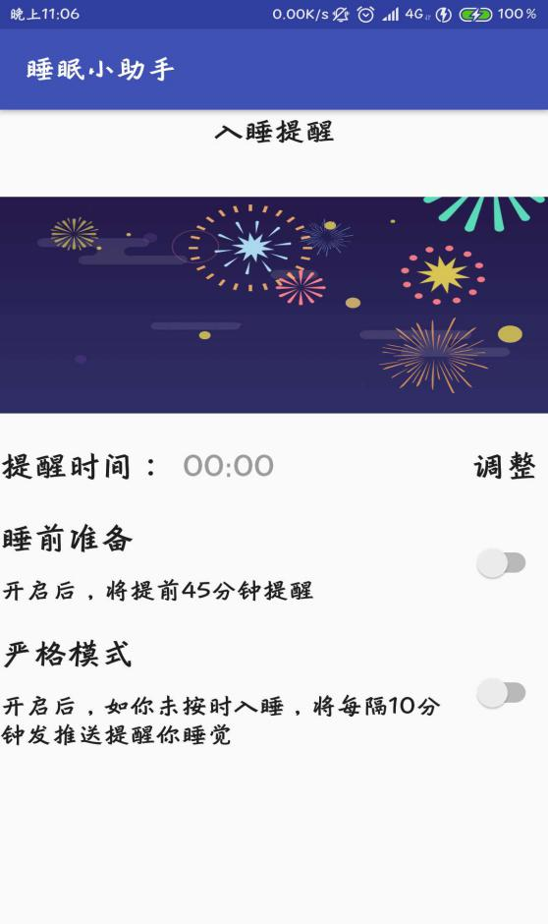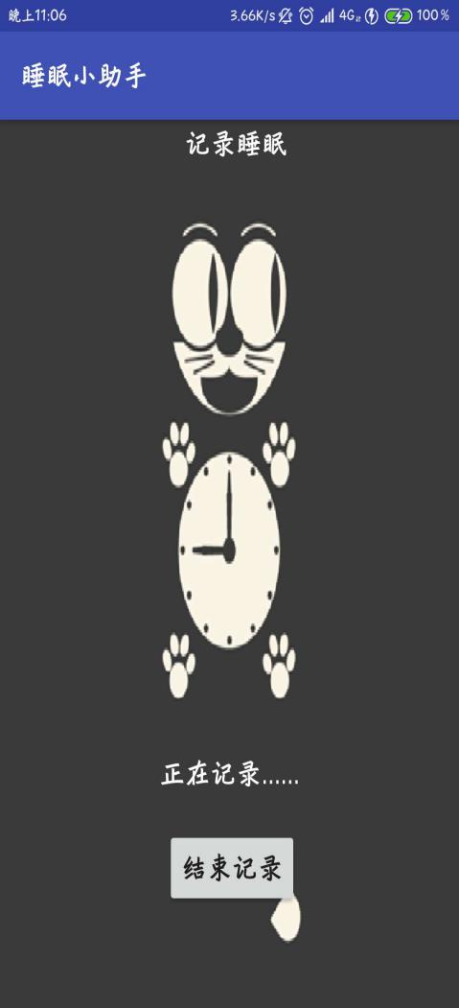

睡眠报告界面：
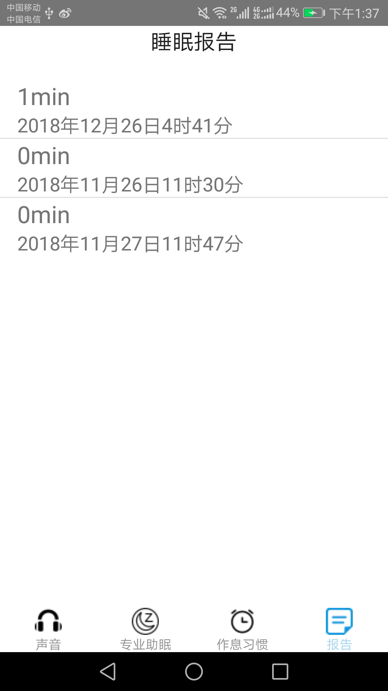

- 关键技术和技术难点
3.1主界面切换：
主要是通过Viewpager+Fragment实现的，先给每个主界面创建一个布局文件，即创建4个Fragment布局页，布局文件的内容就是每个主界面主要显示的东西。然后创建每个Fragmen对应的后台类，用于实现每个主界面的具体逻辑。然后需要自定义一个FragmentPagerAdapter类用于实现把Viewpager中的Fragment载入。activity实现的是初始化每个Fragment和通过Viewpager实现页面切换。
3.2抽柜：
主要由Drawerlayout+Navigationview实现的。先在主界面中创建一个Navigationview,并设置它的属性。然后创建一个headerLayout布局文件，主要实现抽柜头部的布局，创建一个mennu文件，主要是设置抽柜菜单要显示的内容。
3.3闹钟：
通过AlarmManager实现闹钟。在 clock.java中定义一个AlarmManager对象，指定该对象从当前时间开始，向名为 “MYALARMRECEIVER”的广播接收器发出一条广播；创建一个名为MyReceiver的广播接收器，在其 onReceive方法中获取Intent对象传过来的值，并实现播放铃声的功能；在 AndroidManifest.xml文件中注册SendActivity类和广播接收器类MyReceiver，设置MyReceiver的 action的值为“MYALARMRECEIVER”
3.4记录睡眠并生成报告
当用户点击“开始记录睡眠”的按钮时，获取系统当前的时间并保存到数据库，当用户点击“结束记录”时，同样获取系统当前的时间，并用当前时间与之前的时间做差运算，把之前的时间和这个时间差显示在“睡眠报告”的界面。“睡眠报告”的界面用到的主要技术是ListView。
3.5倒计时的实现
主要通过继承CountDownTimer类实现。只需重写onFinish()和onTick()函数。onFinish()中实现倒计时结束后的动作。onTick()中每隔一秒实现修改一次UI。
3.6音乐播放界面实现
背景是用的歌曲专辑图片做的虚化处理后的图像，这个算法主要就是利用了获取图片的一部分并将其放大,调整rgb得到的，然后放大多少以及获取哪里就由编写代码是决定取图片哪处.
唱片旋转则是采用的ObjectAnimator的ofFloat函数实现的
3.7时间滚动条实现
时间滚动条用的是seekbar，但是seekbar跳转并不能实现显示时间跳转和音乐跳转，要配合mediaplayer的seekto函数使得音乐跳到滚动条拉动对应的时间以及getCurrentPosition来获取时间并且显示到当前时间的textview上
- 用户体验记录和分析
10位测试人意见：
1.登录界面不能记住密码，不能一键登录。
- 闹钟有一分钟左右延迟。
- 睡眠报告不够详细。
- 个别界面之间的切换有卡顿。
- 占用的系统资源比较多。
- 歌曲列表暂时无法自主添加歌曲
- 首页文章并没有自动按照点击热度排序以及没能从服务器获取更多（没做爬虫）
- 作息习惯功能新手引导不够，第一次可能会不太容易理解
- 新手引导字数太多但不清晰，最好有图片做引导更好
10.歌曲无法实现完整的后台播放功能-改成service实现

- 测试大纲和测试报告
- 性能测试：CPU、内存占用
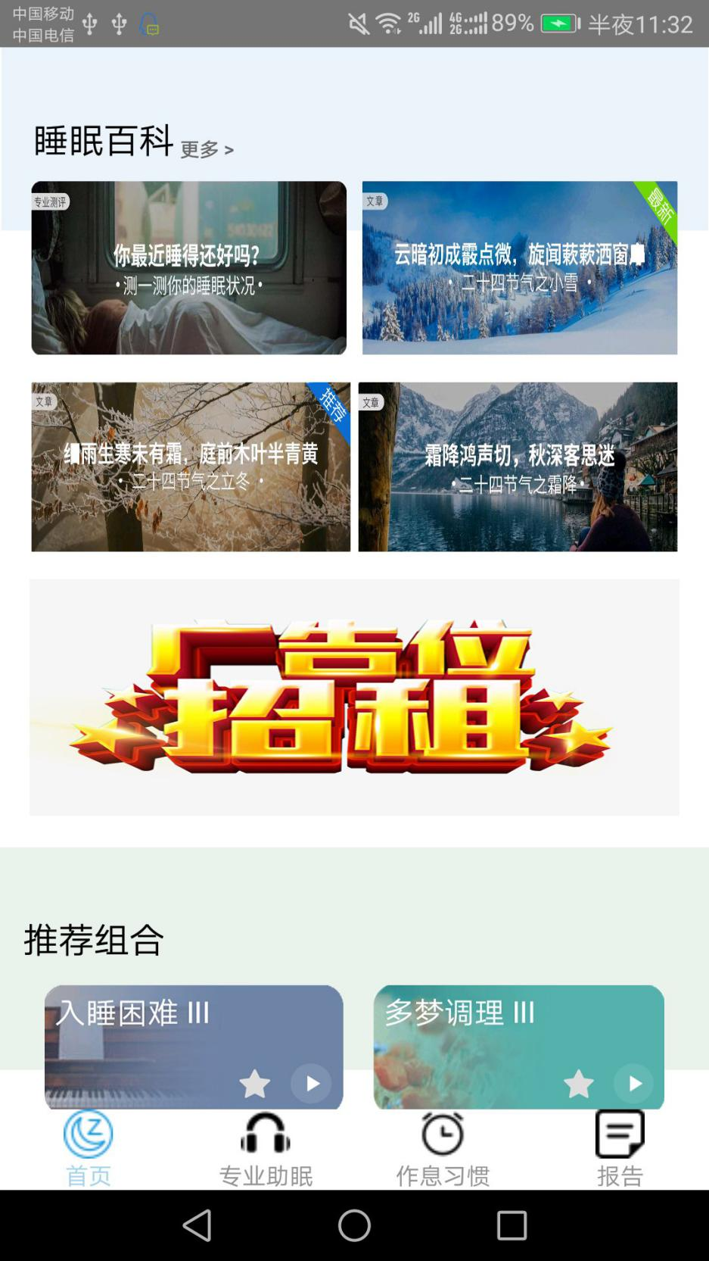
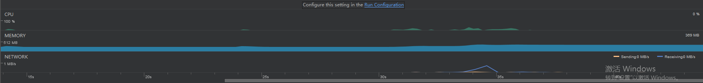

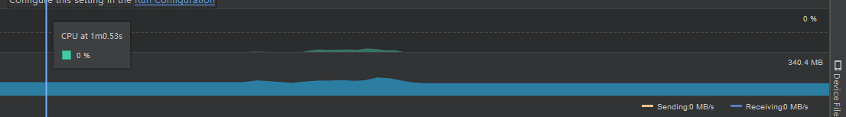

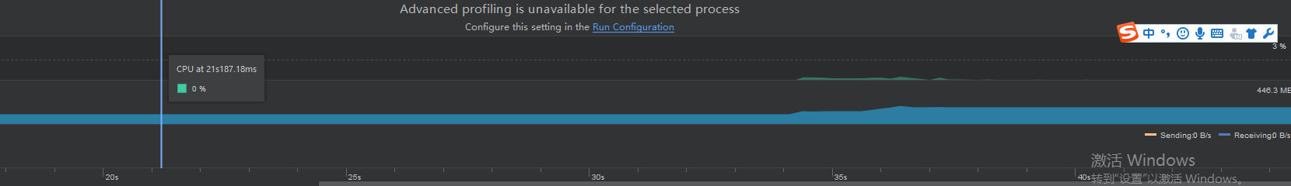

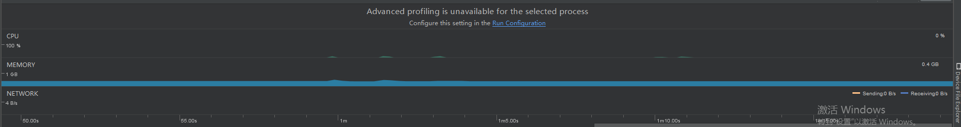

可以看出我们的app对于cpu的要求不高，而对内存有一定的要求，基本上内存使用都在300-450m之间

- 流量的使用
我们app现在除了首页中连接网络中其他文章需要产生流量，其他地方对于流量的使用基本为0

3.安全性
现在对于数据账户密码是存在sqlite的数据库中，但是注册和登录的账户都只是很普通的账户，而不是现在很流行的手机验证码注册登录，一次如果是用户账户被别人盗取，则很难判断身份，对于这点上此时用户的权益就很难受到保证。

4.机型适配
左边图片为安卓6.0，右边为安卓8.0手机
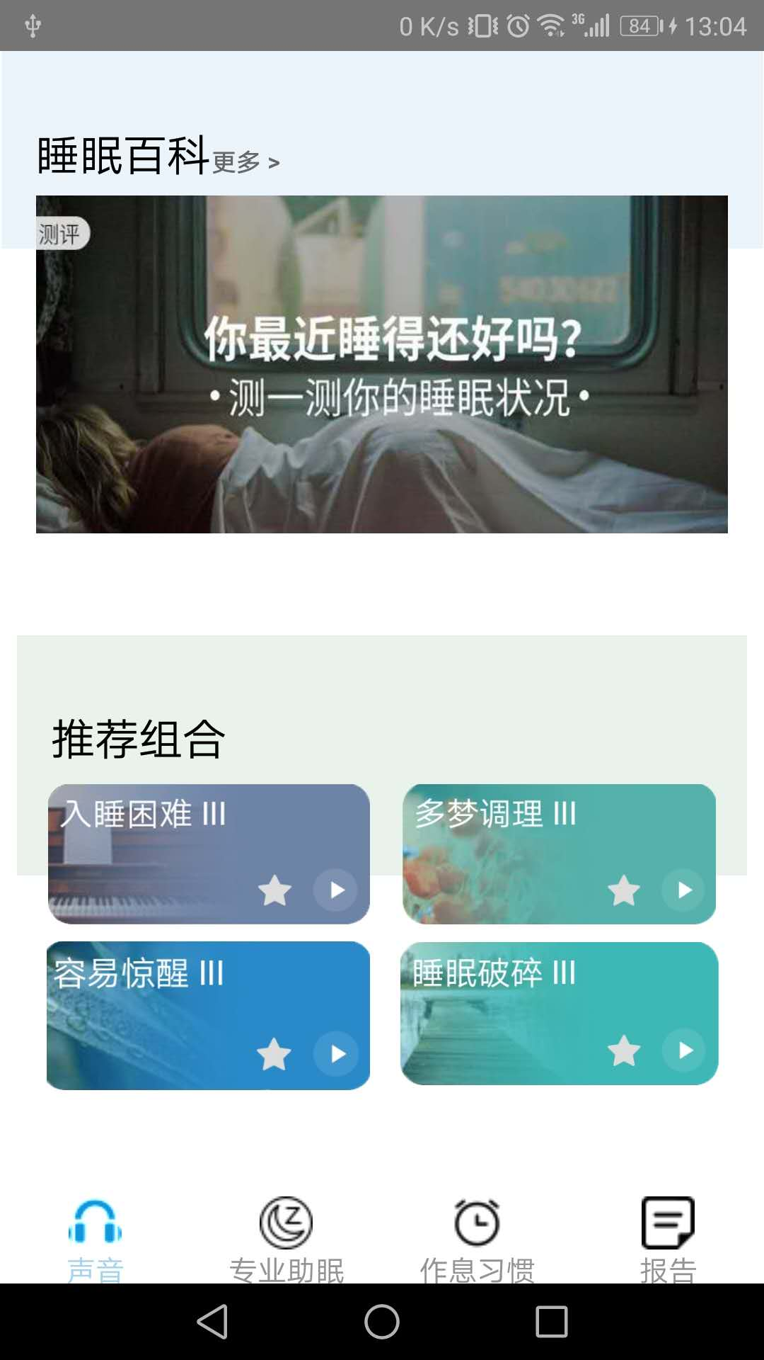
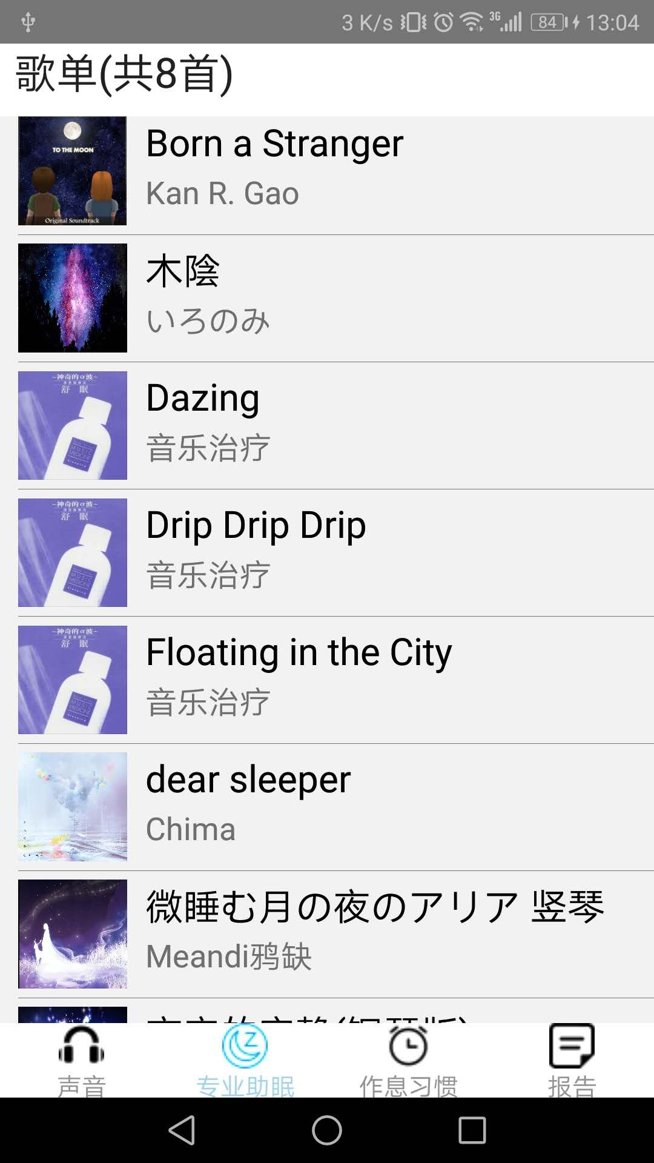

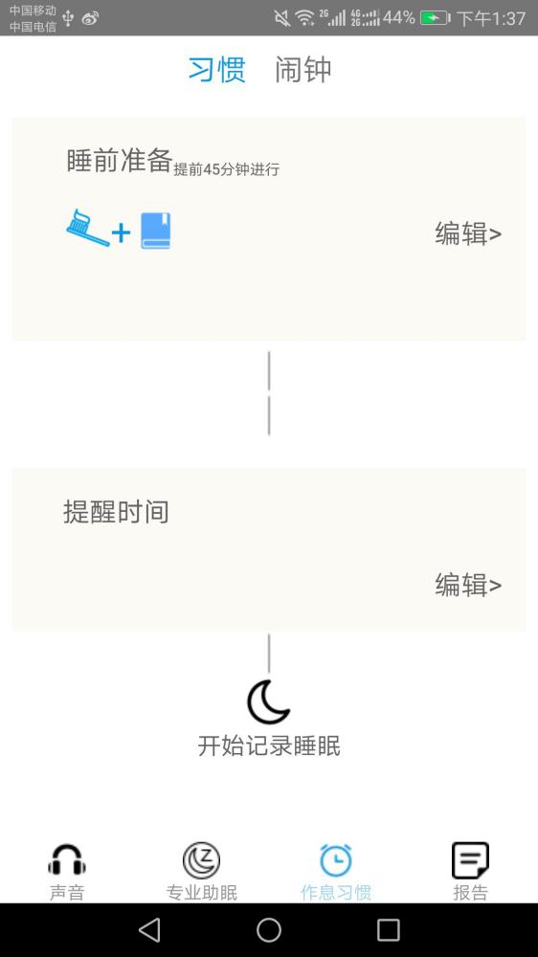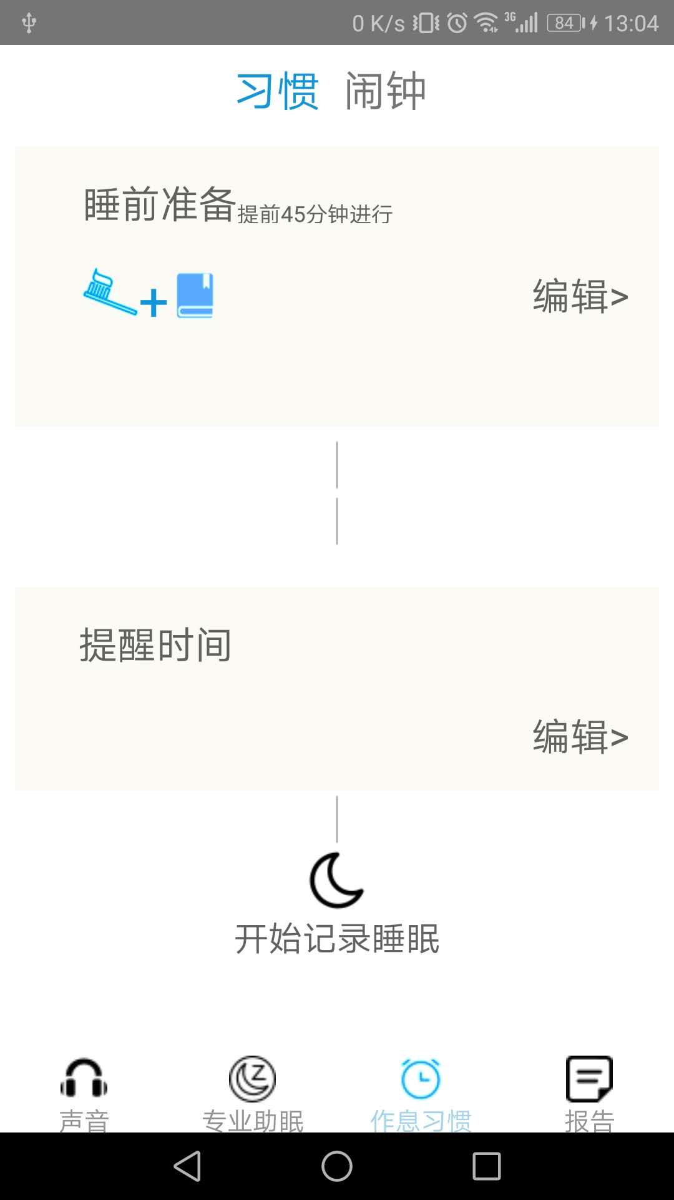

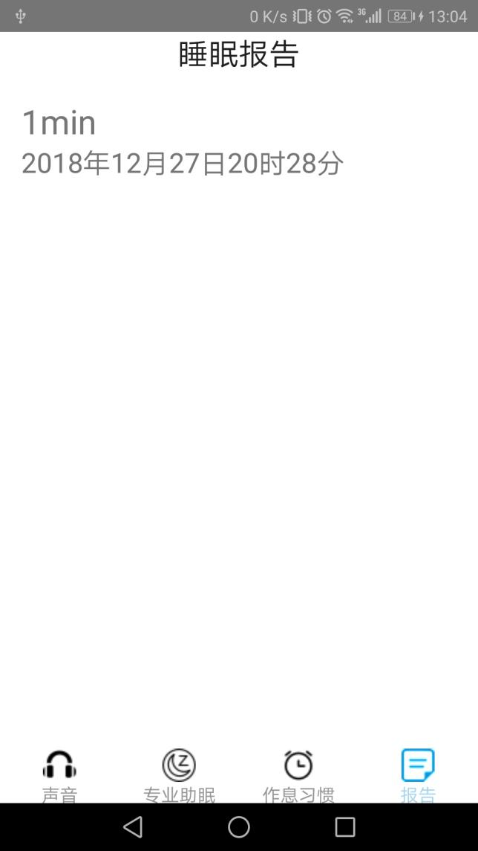
- 产品安装和使用说明
产品安装：
直接安装即可

使用说明：
抽柜界面：
抽柜显示：在任意界面左滑。
登录：点击左上方的头像即可转到登录界面。若无账号，可在登录界面点击注册。
发现中心：点击“发现中心”可获取一些助眠小技巧。
关于我们：介绍了本APP的一些信息。
评价：可对本APP进行评价或者给我们提出一些建议。

声音界面：
睡眠百科：有各种有关睡眠文章的小知识，点击即可跳转。
推荐组合：点击即可听睡眠歌曲

专业助眠界面：
点击下方歌曲列表的歌曲即可播放，可自动播放歌曲
作息习惯界面：
闹钟：点击“闹钟”可转到闹钟界面，在闹钟界面可以设置闹钟或者设置一键小睡眠。
睡前准备：点击“编辑”进入设置睡前准备的界面，在此界面勾选你想要进行的睡前准备，并在后面填上想要执行的时间，然后点击“马上开始”即可开始睡前准备。
入睡提醒：点击“编辑”进入，在此界面可以设置提醒你入睡的时间。
记录睡眠：点击“开始记录睡眠”可进行睡眠记录。

报告界面：
点击“查看报告”即可查看之前的睡眠报告。

